ФЕДЕРАЛЬНОЕ ГОСУДАРСТВЕННОЕ БЮДЖЕТНОЕ ОБРАЗОВАТЕЛЬНОЕ УЧРЕЖДЕНИЕ ВЫСШЕГО ОБРАЗОВАНИЯ

«БАШКИРСКИЙ ГОСУДАРСТВЕННЫЙ МЕДИЦИНСКИЙ УНИВЕРСИТЕТ»

МИНИСТЕРСТВА ЗДРАВООХРАНЕНИЯ РОССИЙСКОЙ ФЕДЕРАЦИИ

Кафедра факультетской терапии

### УТВЕРЖДАЮ

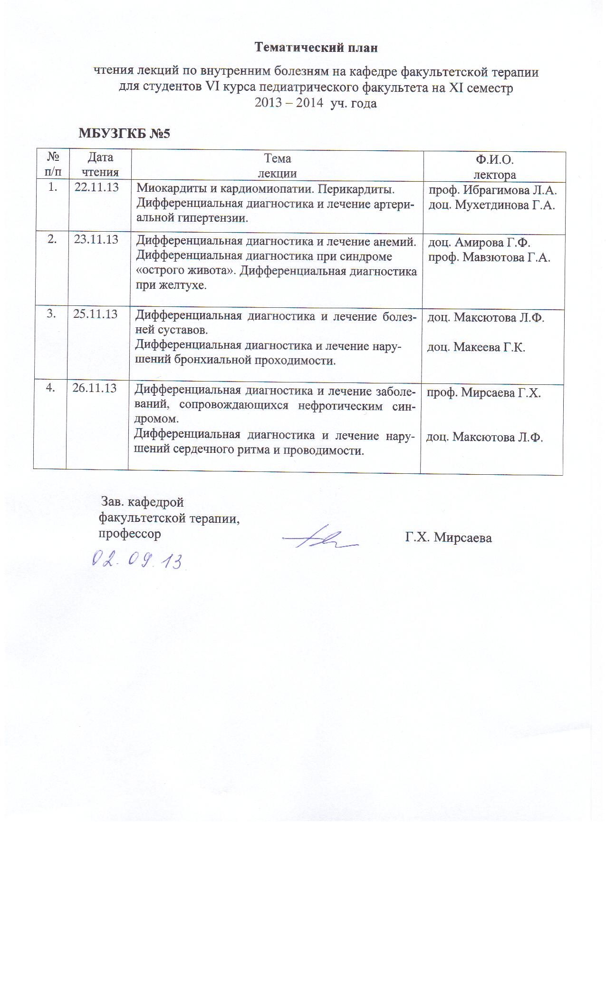

Зав. кафедрой ________­­­­­­ Г.Х. Мирсаева

. 27 августа 2019 г.

**МЕТОДИЧЕСКИЕ УКАЗАНИЯ ДЛЯ ОБУЧАЮЩИХСЯ**

по самостоятельной контактной/внеаудиторной работе

по теме **«Пневмония»**

Дисциплина «Факультетская терапия, профессиональные болезни»

Специальность 31.05.01 Лечебное дело

Курс 4

Семестр VII

Уфа

2019

Тема: Пневмония

на основании рабочей программы учебной дисциплины «Факультетская терапия, профессиональные болезни», утвержденной 28 июня 2019 г.

Рецензенты:

1. Зав. кафедрой госпитальной терапии №1, д.м.н., профессор Э.Г. Муталова

2. Зав. кафедрой поликлинической терапии с курсом ИДПО, д.м.н., профессор Л.В. Волевач

Автор: доц. Андрианова О.Л.

Утверждено на заседании № 1 кафедры факультетской терапии от 27.08.2019 г.

**Тема:** Пневмония

**Цель изучения темы:** овладение практическими умениями и навыками диагностики, лечения П, оказания неотложной и скорой медицинской помощи при инфекционно-токсическом шоке (ИТШ), остром респираторном дистресс-синдроме (ОРДС), формирование профессиональных компетенций ПК-5, ПК-6, ПК-8, ПК-10, ПК-11.

**Задачи:**

* ознакомление с теоретическим материалом по теме занятия по основной и дополнительной литературе;
* изучение этиологии, патогенеза, клиники, классификации, современных методов диагностики, осложнений, лечения и профилактики П;
* интерпретация результатов лабораторных и инструментальных методов диагностики П;
* овладение практическими умениями и навыками, способствующими формированию профессиональных компетенций ПК-5, ПК-6, ПК-8, ПК-10, ПК-11.

**Обучающийся должен знать:**

1. До изучения темы (базисные знания):

|  |  |
| --- | --- |
| Дисциплины | Содержание знаний |
| *Анатомия* | Анатомические особенности бронхолегочной системы. Сегментарное строение легких. |
| *Патанатомия*: | Особенности патологоанатомической картины при долевой и очаговой П. Исходы заболевания. Причины смерти. |
| *Патфизиология* | Нарушения функционального состояния легких при П. Патогенез ИТШ и ОРДС. |
| *Пропедевтика*  *внутренних*  *болезней* | Семиотика П. Методы физикального и лабораторно-инструментального исследования органов дыхания.  Умение провести общий осмотр больного, перкуссию, аускультацию легких, выслушать дополнительные дыхательные шумы, оценить результаты общего и биохимического анализов крови, рентгенографии органов грудной клетки, спирографии, бронхоскопии, пульсоксиметрии. |
| *Фармакология* | Механизм действия лекарственных средств, применяемых при лечении П (антибактериальные препараты, муколитики, бронхолитики, НПВС, иммуномодуляторы, дезинтоксиканты) |

1. После изучения темы:

|  |
| --- |
| * Этиология и патогенез развития П. * Факторы риска развития П. * Классификация П * Клиническая картина П. * Лабораторные данные, рентгенологическая картина при П * Дифференциальный диагноз. * Осложнения. * Принципы лечения П, оказания неотложной и скорой медицинской помощи при развитии осложнений. * Профилактика П |

**Обучающийся должен уметь:**

1. Собрать анамнез заболевания и жизни у больного с П, определить факторы риска развития заболевания

2. Провести осмотр и физикальное обследование органов дыхания (пальпация, перкуссия, аускультация)

3. Сформулировать диагноз согласно современной классификации

4. Назначить дополнительные методы исследования и дать оценку их результатам

5. Провести дифференциальный диагноз со сходными заболеваниями (бронхит, туберкулез легких, рак легкого)

6. Назначить лечение

7. Оказать неотложную и скорую медицинскую помощь при осложнении (легочное кровотечение, ИТШ, ОРДС)

8. Определить меры профилактики.

**Обучающийся должен владеть:**

|  |
| --- |
| * методами общеклинического обследования больных П (ПК-5); |
| * интерпретацией результатов лабораторных и инструментальных методов диагностики П (ПК-6); |
| * алгоритмом развернутого клинического диагноза по современной классификации (ПК-6); |
| * основными врачебными лечебными мероприятиями при П (ПК-8); * алгоритмом неотложной и скорой медицинской помощи при осложнениях П (ПК-10, ПК-11). |

**Обучающийся должен сформировать профессиональные компетенции:**  ПК-5, ПК-6, ПК-8, ПК-10, ПК-11.

**Задания для самостоятельной контактной работы обучающихся по указанной теме:**

**1. Ознакомиться с теоретическим материалом по теме занятия с использованием конспектов лекций, рекомендуемой учебной литературой.**

**2. Ответить на вопросы для самоконтроля:**

|  |
| --- |
| * Этиология и патогенез развития П. * Факторы риска П. * Классификация П. * Клиническая картина и диагностические критерии П. * Лабораторные данные, рентгенологические данные при П. * Дифференциальный диагноз. * Осложнения П. * Принципы лечения П. * Профилактика П. |

**3. Проверить свои знания с использованием тестового контроля**

(5 тестов 1 типа)

**4. Задания для самостоятельной контактной практической работы обучающихся по учебной теме:**

|  |  |  |
| --- | --- | --- |
| **№**  **п/п** | **Содержание**  **самостоятельной контактной работы обучающихся** | **Цель**  **и характер деятельности обучающихся** |
| 1. | Курация тематических больных с П. | Умение собрать анамнез, провести физикальное обследование, сформулировать диагноз, назначить адекватное лечение (ПК-5, ПК-6, ПК-8) |
| 2. | Посещение с больными лечебных и диагностических кабинетов и лабораторий. Наблюдение больных в БРИТ. | Участие в обследовании, (рентгенография органов грудной клетки) и лечении курируемых больных. Участие в оказании неотложной и скорой медицинской помощи при ИТШ, ОРДС (ПК-6, ПК-8, ПК-10, ПК-11). |
| 3. | Анализ результатов дополнительных исследований больных П. Оформление истории болезни курируемого больного. | Умение интерпретировать результаты лабораторно-инструментальных исследований (анализов крови, мокроты, рентгенограмм, ЭКГ) (ПК-6) |
| 4. | Работа с компьютерными тренинговыми программами, мультимедийным атласом, аудио- и видеоматериалами | Закрепление знаний по теме, самопроверка уровня усвоения материала (ПК-5, ПК-6, ПК-8, ПК-10, ПК-11). |
|  | Итого: 95 мин |  |

**5. Выполнить другие задания, предусмотренные рабочей программой дисциплины**

Решение ситуационных задач (образец типовой задачи)

**Формы контроля освоения заданий по самостоятельной контактной работе обучающегося по данной теме.**

* Демонстрация преподавателю приобретенных самостоятельно практических умений и навыков, результатов интерпретации данных лабораторных и инструментальных исследований, результатов курации тематических больных, формулировку клинического диагноза, составление плана обследования и лечения курируемого больного.
* Решение тестовых заданий II и III типов и ситуационных задач.

**Рекомендуемая литература** (основная и дополнительная)**:**

|  |  |  |  |  |  |
| --- | --- | --- | --- | --- | --- |
| № | Дисциплина в соответствии с учебным планом | Основная/дополнительная литература в рабочей программе, автор, название, место издания, издательство, год издания учебной и учебно-методической литературы. Коэффициент по дисциплине | Для печатных изданий количество экземпляров, для электронных – количество доступов | Число обучающихся, одновременно изучающих дисциплину в семестр | Приведенный коэффициент обеспеченности (КО) (на текущий семестр) |
| Б.1Б34 | **Факультетская терапия, профессиональные болезни, модуль Факультетская терапия (ФГОС ВО), 7-8 с** | **Основная литература** |  |  |  |
| 1 |  | Маколкин, В. И. Внутренние болезни [Электронный ресурс] / В. И. Маколкин, С. И. Овчаренко, В. А. Сулимов. - 6-е изд., испр. и доп. - Электрон. текстовые дан. - М. : ГЭОТАР-Медиа, 2015. -on-line. - Режим доступа: <http://www.studmedlib.ru/ru/book/ISBN9785970433355.html> | 1200 доступов | 100 | 1 |
| 2 |  | Маколкин, Владимир Иванович. Внутренние болезни : учебник / В. И. Маколкин, С. И. Овчаренко, В. А. Сулимов. - 6-е изд., перераб. и доп. - М. : Гэотар Медиа, 2013. - 764 с. | 64 |
| 3 |  | Внутренние болезни [Электронный ресурс]: в 2-х т. / ред.: В. С. Моисеев, А. И. Мартынов, Н. А. Мухин. - Электрон. текстовые дан. - М. : ГЭОТАР-Медиа, 2013. - Т.1.-on-line. - Режим доступа: <http://www.studmedlib.ru/ru/book/ISBN9785970425794.html> | 1200 доступов | 100 | 1 |
| 4 |  | Внутренние болезни: учебник с компакт-диском : в 2 т. / под ред. Н. А. Мухина, В. С. Моисеева, А. И. Мартынова. - М. : Гэотар Медиа, 2011. Т. 1. - 2-е изд., испр. и доп. - 649 с. | 208 |
| 5 |  | Внутренние болезни : учебник с компакт-диском : в 2 т. / под ред. Н. А. Мухина, В. С. Моисеева, А. И. Мартынова. - М. : Гэотар Медиа, 2010. Т. 1. - 2-е изд., испр. и доп. - 2010. - 649 с. | 99 |
| 6 |  | Внутренние болезни [Электронный ресурс]: в 2-х т. / ред.: В. С. Моисеев, А. И. Мартынов, Н. А. Мухин. - Электрон. текстовые дан. - М. : ГЭОТАР-Медиа, 2013. - Т.2.-on-line. - Режим доступа: <http://www.studmedlib.ru/book/ISBN9785970425800.html> | 1200 доступов | 100 | 1 |
| 7 |  | Внутренние болезни: учебник с компакт-диском : в 2 т. / под ред. Н. А. Мухина, В. С. Моисеева, А. И. Мартынова. - М. : Гэотар Медиа, 2012 - . Т. 2. - 2-е изд., испр. и доп. - 581 с. + 1 эл. опт. диск (CD-ROM). | 253 |
| 8 |  | Внутренние болезни : учебник с компакт-диском : в 2 т. / под ред. Н. А. Мухина, В. С. Моисеева, А. И. Мартынова. - М. : Гэотар Медиа, 2010. - Т. 2. - 2-е изд., испр. и доп. – 581 с. | 101 |

**Дополнительная литература**

|  |  |  |  |  |  |
| --- | --- | --- | --- | --- | --- |
| 1 |  | Внутренние болезни. Тесты и ситуационные задачи [Электронный ресурс] : учеб. пособие / В. И. Маколкин [и др.]. - Электрон. текстовые дан. - М. : Гэотар Медиа, 2012. -on-line. - Режим доступа: <http://www.studmedlib.ru/book/ISBN9785970423912.html> | 1200 доступов | 100 | 1 |
| 2 |  | Дворецкий Л. И. Междисциплинарные клинические задачи [Электронный ресурс] : сборник / Л. И. Дворецкий. - Электрон. текстовые дан. - М.: "ГЭОТАР-Медиа", 2012. -on-line. - Режим доступа: <http://www.studmedlib.ru/book/06-COS-2330.html> | 1200 доступов | 100 | 1 |

**Автор методической разработки  *Андрианова О.Л.***

